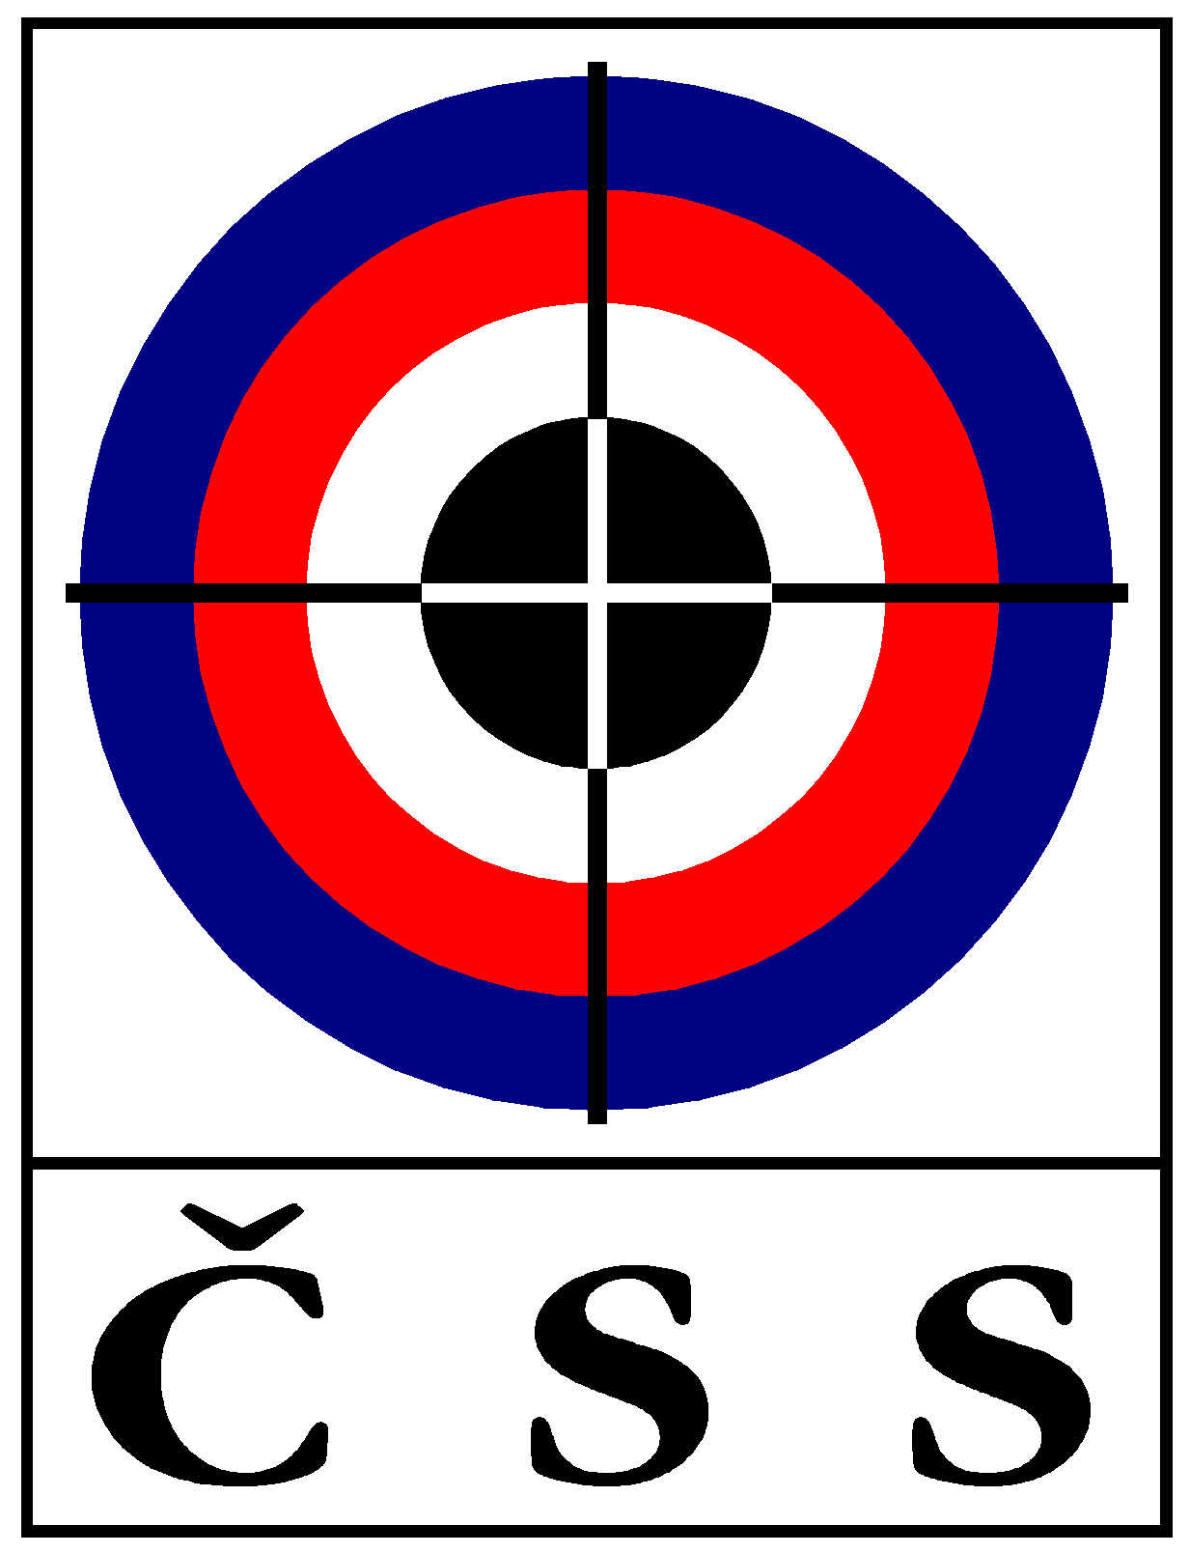

Z Á P I S č. VV – 03/2017
ze zasedání VV ČSS, z.s. konaného dne 10. 10. 2017 v Praze

Přítomní: | J. Streit, PaedDr. I. Ertlová, J. Fidler, I. Hermel, Mgr. D. Hulíková, L. Janota, K. Tomeček, M. Stránský, L. Kračmar, Ing. Vl. Zrůst, Ing. P. Voldán, J. Havel, P. Tarant, P. Šlechta, P. Hrbek, J. Materna, R. Gronský (zást. Olomouckého KS), V. Jasný, J. Zetek, Ing. L. Bílek, Ing. F. Kadavý, P. Zvolánek.
Hlas poradní: | Mgr. R. Vrtišková (RK ČSS), T. Zítek (Tajemník ČSS)
Omluveni: | L. Opelka, Ph.D.
Hosté: | M. Havlík (asist. sportovního ředitele)
Jednání VV ČSS bylo zahájeno v 10,00 hod. prezidentem ČSS za přítomnosti 22 členů VV ČSS s hlasem rozhodujícím (100 %).

P R O G R A M:

1) Kontrola minulého zápisu (usnesení XI. Sjezdu, VV ČSS 02/2017 a P ČSS 06/2017):

Usnesení X. Sjezdu ČSS - trvá:
X10 usnesení 10. sjezdu - realizace kulové střelnice Brno-Soběšice;

Usnesení XI. Sjezdu ČSS - trvá:
X11/1 usnesení 11. sjezdu – broková střelnice Brno-Soběšice;
X11/2 usnesení 11. sjezdu – směrnice prac. doby;
X11/3 usnesení 11. sjezdu – otázka vztahu ČSS, z.s. a SSK z.s.;

Ostatní body usnesení z jednání P ČSS a VV ČSS splněny nebo projednány v programu tohoto VV ČSS. Zápisy schváleny.

2) Informace z P ČSS, MŠMT, ČOV a rozpočet ČSS:

- Prezident ČSS pan Streit předložil rozpočet a jeho čerpání v roce 2017, který koloval a do kterého mohli všichni nahlédnout.
- Paní Ertlová všechny přítomné informovala o dotacích z MŠMT. K tomuto tématu paní Ertlová uvedla, že program IV byl obnoven se změnami.
- Dále informovala, že Odbor sportu MŠMT je silně personálně oslaben a dotační programy na rok 2018 zatím vyhlášeny nejsou.
- Prezident ČSS pan Streit, všechny přítomné informoval, o smlouvě s auditorem a o připravovaném auditu.
- Dále informoval o úpravě ve výroční zprávě, kde je chybně uveden údaj o spolku.

3) Rozhodnutí o jmenování sportovního ředitele, asistenta sportovního ředitele a státního trenéra pro disciplínu Skeet:

- Diskuze o volbě sportovního ředitele a asistenta sportovního ředitele.
- Pan Tomeček, předal organizační řád z roku 2011 v elektronické podobně.
- Po prostudování organizačního řádu proběhlo hlasování o souhlasu s jmenováním do funkcí: Tajemník ČSS, Sportovní ředitel ČSS, Asistent sportovního ředitele ČSS s výsledkem pro 22/ proti 0/ zdržel se 0.
- Pan prezident Streit informoval o přijetí státního trenéra pro Skeet, kterým je na návrh sportovního ředitele pan Luštický.
- Diskuze kolem jmenování státního trenéra pro Skeet.
- Pan prezident Streit dal hlasovat o přijetí státního trenéra dle rozhodnutí z komise pro řízení reprezentace s výsledkem pro 22/ proti 0/ zdržel se 0.
- Pan prezident Streit dal hlasovat o odvolání pana Opelky z pozice předsedy komise pro řízení reprezentace s výsledkem pro 22/ proti 0/ zdržel se 0.
- Nový kandidát pro předsedu komise je pan Havlík, o kandidátovi bylo hlasováno s výsledkem pro 22/ proti 0/ zdržel se 0.

4) Informace z úseku státní reprezentace ČSS:

- Sportovní ředitel pan Havlík informoval o plánovaných akcích.
- Dále pak poděkoval za uplynulou sezónu a informoval o semináři a komisi pro výběr na Olympiádu 2020 v Tokiu.
- Pan Gronský informoval o úspěších postižených sportovců a dal návrh na zvážení podpory pro sportovce pana Kostku.

5) Komise pro úpravu stanov ČSS:

- Řešení SSK, z.s. pod ČSS, z.s.
- Diskuze nad řešením.
- Závěr komise: možnost 1: Jen pobočné spolky, možnost 2: Kolektivní člen.
- Pan prezident dal hlasovat o možnosti pro pobočné spolky s výsledkem pro 16/ proti 3/ zdržel se 3.
- Registrace u ČSS bude možná jen pobočným spolkům.
- Na základě tohoto rozhodnutí VV ČSS, z.s. a dle stanov článek IV, odstavec 1, zrušil registraci u ČSS, z.s. těch SSK, které nejsou pobočnými spolky ČSS, z.s. k 31. 12. 2017. Seznam SSK, které nejsou pobočnými spolky přiložen v příloze.
- VV ukládá tajemníkovi obeslání všech klubů které nejsou zapsané jako pobočný spolek o výsledku dnešního jednání s upozorněním na zrušení registrace k 31. 12. 2017 s návodem, jak přejít pod ČSS jako pobočný spolek se stejným registračním číslem klubu. Úkol splnit do 17. 10. 2017.
- VV ukládá tajemníkovi všem fyzickým členům ČSS, z.s. registrovaných přes SSK, které nejsou pobočnými spolky ČSS, z.s. poslat osobní dopis do 30. 11. 2017.
- VV ukládá tajemníkovi všem klubům, které nemají v pořádku IČO odeslat urgenci o nápravu do 24. 10. 2017.

6) Činnost komisí VV:

- Pan Bílek informoval o plánovaném zasedání KR dne 20. 10. 2017.
- Pan Kadavý informoval o zasedání STK do 30. 11. 2017.
- Pan Zvolánek informoval o proběhlém zasedání KBS.
- Pan Streit informoval o proběhlém zasedání SMK. Dále informoval o úpravě PSS VzPu 30 vleže.
- Paní Vrtíšková informovala o proběhlém zasedání RK.

7) Projednání směrnic ČSS:

- Návrh na ustanovení komise pro úpravu směrnic ve složení: prezident ČSS Streit, viceprezident ČSS Ertlová, tajemník ČSS Zítek, Voldán, Fidler. O návrhu proběhlo hlasování s výsledkem pro 22/ proti 0/ zdržel se 0.
- Do 30. 11. 2017 odeslat členům VV.
- Všechny směrnice budou konzultovány s právníkem

8) Různé a závěr:

- Pan Janota požádal o svěření střelnice Soběšice do péče Jihomoravského KS s plánem na celotýdenní využití a druhou etapou projektu.
- Pan prezident Streit dal hlasovat o převedení areálu do péče Jihomoravského KS s výsledkem pro 19/ proti 0/ zdržel se 3.
- Diskuze kolem elektronických přihlášek a návrh předsedovi SMK o možnosti uzavírání elektronických přihlášek dříve.
- Pan prezident Streit ukončil zasedání v 16:00 a poděkoval všem za účast.

Další plánované jednání VV ČSS proběhne dne 5. 12. 2017. Pozvánka bude zaslána

Usnesení VV – 03/2017:

(Účast 22 členů VV ČSS s hlasem rozhodujícím = 100 %)

- 11 – VV ČSS bere na vědomí informace o čerpání rozpočtu ČSS 2017;

- 12 – VV ČSS bere na vědomí rozhodnutí Prezidia ČS o přijetí tajemníka, sportovního ředitele a asistenta sportovního ředitele;

- 13 – VV ČSS schvaluje rozpočet ČSS, z.s. na rok 2017;

- 14 – VV ČSS schvaluje výroční zprávu ČSS, z.s. za rok 2016;

- 15 – VV ČSS schvaluje ustanovení komise pro úpravu směrnic ve složení: Streit, Ertlová, Zítek, Havlík, Voldán, Fidler;

- 16 – VV ČSS schvaluje přijetí státního trenéra pro Skeet pana Luštického;

- 17 – VV ČSS schvaluje uzavření smlouvy o využití střelnice Brno Soběšice mezi ČSS a Jihomoravským KS;
Pro: 19 proti: 0 zdržel se: 3

- 18 – VV neschvaluje změnu stanov v bodu Článek IV odstavec 1;
Pro: 16 proti: 3 zdržel se: 3

- 19 – VV ČSS odvolává předsedu komise pro řízení reprezentace pana Opelku;

- 20 – VV ČSS volí předsedu komise pro řízení reprezentace pana Havlíka;

- 21 – VV ČSS ruší ke dni 31. 12. 2017 registraci u ČSS, z.s. těm SSK, které nejsou jeho pobočnými spolky.

- 22 – VV ČSS ukládá prezidentovi ČSS panu Streitovi uzavření prac. smluv;

- 23 – VV ČSS ukládá, na základě rozhodnutí o neschválení změny stanov, obeslat všechny SSK registrované u ČSS, které nejsou zapsané jako pobočný spolek ČSS, o dalším možném postupu.
Zodpovídá: Tajemník ČSS Termín: do 17. 10. 2017;

- 24 – VV ČSS ukládá komisi pro úpravu směrnic odeslat členům VV návrhy Směrnic;
Zodpovídá: členové komise Termín: do 30. 11. 2017;

Pokud není uvedeno u příslušného usnesení jinak, byly všech body usnesení schváleny 100 % přítomných členů VV ČSS s hlasem rozhodujícím.

V Praze dne 10. 10. 2017

Zapsal: Tomáš ZÍTEK, Jiří STREIT
tajemník ČSS prezident ČSS, z.s.

